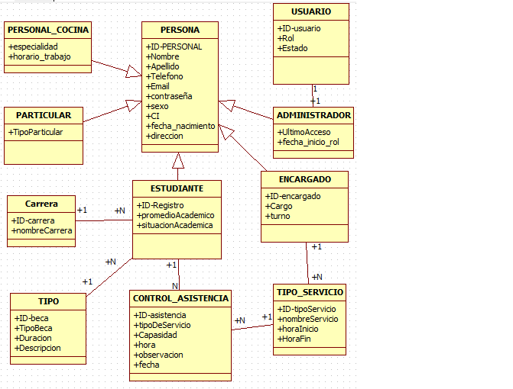

MAPEO
PERSONA(#ID-persona,nombre,apellido,telefono,Email,contraseña,sexo,CI,dirección,rol)
PK
PERSONALCOCINA(#id-persona, especialidad,horarioTrabajo)
PK
PARTICULAR(#id-persona, tipoParticular)
PK
ADMINISTRADOR(#id-persona,ultimoAcceso,FechaInicioRol)
PK
Estudiante(#ID-persona, Registro,promedioAcademico,SituacionAcademica,#idcarrera,#idbeca)
PK FK FK
Carrera(#ID-carrera ,nombreCarrera)
PK
TipoBeca(#ID-beca,Tipobeca,duracion,descripcion)
PK
ControlAsistencia(#ID-asistencia,tipoDeServicio,capacidad,hora,observasion,fecha,#id-persona,#id-tipoServicio)
PK
FK FK
TIPOSERVICIO(#ID-tipoServicio, nombreServicio,HoraInicio,HoraFin#ID-encargado)
PK FK
ENCARGADO(#ID-encargado, cargo, turno)
PK

